**Практическая работа № 8**

**Часть 1**

**Функции в C++**

**Цель работы:** изучение правил работы с функциями C++.

**Задача 1**. Возвести *x* в целую степень *n* с использованием передачи аргументов по значению.

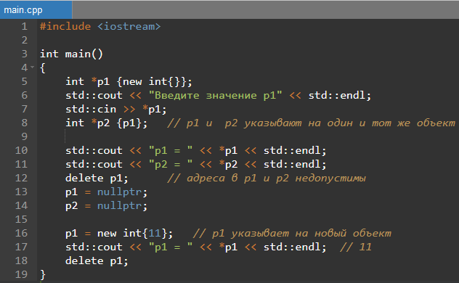

Консоль:

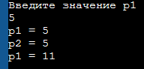

Таблица 1 – Варианты заданий для задачи № 1

|  |  |
| --- | --- |
| № варианта | Задание |
| 1 | y=x2n |
| 2 | y=xn/2 |
| 3 | y=x2n-1 |
| 4 | y=xn/2+1 |
| 5 | y=x2n+1 |
| 6 | y=xn/2-1 |
| 7 | y=x3n |
| 8 | y=xn/3 |
| 9 | y=x3n-1 |
| 10 | y=x3n-2 |
| 11 | y=x3n+1 |
| 12 | y=x3n+2 |
| 13 | y=x2n |
| 14 | y=xn/2 |
| 15 | y=x2n-1 |
| 16 | y=xn/2+1 |
| 17 | y=x2n+1 |
| 18 | y=xn/2-1 |
| 19 | y=x3n |
| 20 | y=xn/3 |
| 21 | y=x3n-1 |
| 22 | y=x3n-2 |
| 23 | y=x3n+1 |
| 24 | y=x3n+2 |
| 25 | y=x2n |
| 26 | y=xn/2 |
| 27 | y=x2n-1 |
| 28 | y=xn/2+1 |
| 29 | y=x2n+1 |
| 30 | y=xn/2-1 |
| 31 | y=x3n |
| 32 | y=xn/3 |

**Задача 2**. Написать функцию, меняющую местами свои аргументы.

Решение задачи 2.

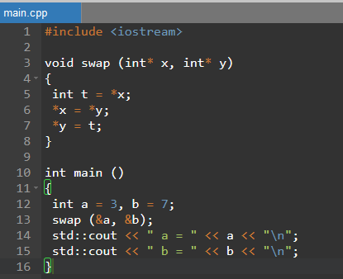

Консоль:



Программа откомпилирована в онлайн-компиляторе https://www.onlinegdb.com/online_c++_compiler

Таблица 2 – Варианты заданий для задачи № 2

|  |  |
| --- | --- |
| № варианта | Типы аргументов |
| 1 | long |
| 2 | long long |
| 3 | float |
| 4 | double |
| 5 | long double |
| 6 | unsigned long |
| 7 | unsigned long long |
| 8 | unsigned int |
| 9 | long |
| 10 | long long |
| 11 | float |
| 12 | double |
| 13 | long double |
| 14 | unsigned long |
| 15 | unsigned long long |
| 16 | unsigned int |
| 17 | long |
| 18 | long long |
| 19 | float |
| 20 | double |
| 21 | long double |
| 22 | unsigned long |
| 23 | unsigned long long |
| 24 | unsigned int |
| 25 | long |
| 26 | long long |
| 27 | float |
| 28 | double |
| 29 | long double |
| 30 | unsigned long |
| 31 | unsigned long long |
| 32 | unsigned int |

**Задача 3.** Написать функцию по вычислению суммы элементов одномерного массива.

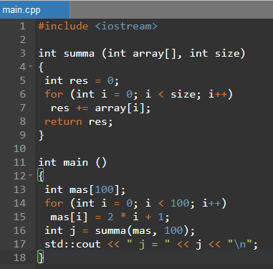

Консоль:



Таблица 3 – Варианты заданий для задачи № 3

|  |  |
| --- | --- |
| № варианта | Назначение функции |
| 1 | Вычислить произведение отрицательных элементов массива |
| 2 | Вычислить сумму положительных элементов массива |
| 3 | Вычислить произведение нечетных элементов массива |
| 4 | Вычислить сумму четных элементов массива |
| 5 | Вычислить произведение ненулевых элементов массива |
| 6 | Вычислить среднее значение положительных элементов массива |
| 7 | Вычислить среднее значение отрицательных элементов массива |
| 8 | Вычислить сумму положительных элементов массива, делящихся на 3 без остатка |
| 9 | Вычислить сумму положительных элементов массива, делящихся на 2 без остатка |
| 10 | Вычислить сумму положительных элементов массива, делящихся на 4 без остатка |
| 11 | Вычислить сумму положительных элементов массива, делящихся на 5 без остатка |
| 12 | Вычислить сумму положительных элементов массива, делящихся на 6 без остатка |
| 13 | Вычислить произведение положительных элементов массива |
| 14 | Вычислить сумму отрицательных элементов массива |
| 15 | Вычислить произведение отрицательных элементов массива |
| 16 | Вычислить сумму положительных элементов массива |
| 17 | Вычислить произведение нечетных элементов массива |
| 18 | Вычислить сумму четных элементов массива |
| 19 | Вычислить произведение ненулевых элементов массива |
| 20 | Вычислить среднее значение положительных элементов массива |
| 21 | Вычислить среднее значение отрицательных элементов массива |
| 22 | Вычислить сумму положительных элементов массива, делящихся на 3 без остатка |
| 23 | Вычислить сумму положительных элементов массива, делящихся на 2 без остатка |
| 24 | Вычислить сумму положительных элементов массива, делящихся на 4 без остатка |
| 25 | Вычислить сумму положительных элементов массива, делящихся на 5 без остатка |
| 26 | Вычислить сумму положительных элементов массива, делящихся на 6 без остатка |
| 27 | Вычислить произведение положительных элементов массива |
| 28 | Вычислить сумму отрицательных элементов массива |
| 29 | Вычислить произведение отрицательных элементов массива |
| 30 | Вычислить сумму положительных элементов массива |
| 31 | Вычислить произведение нечетных элементов массива |
| 32 | Вычислить сумму четных элементов массива |

**Задача 4.** Написать функцию, вычисляющую многочлены по схеме Горнера.

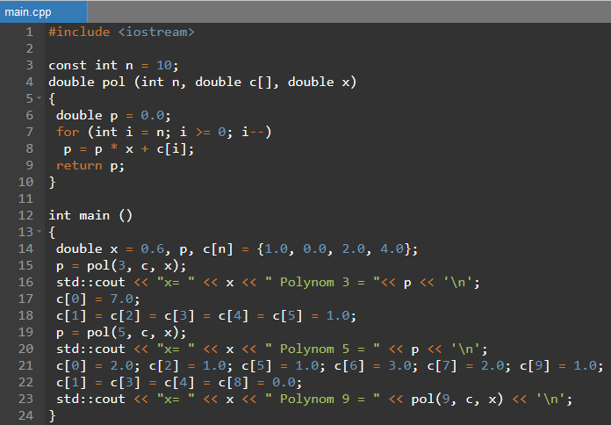

Консоль:



Таблица 4 – Варианты заданий для задачи № 4

|  |  |
| --- | --- |
| № варианта | Многочлен |
| 1 | P(X) = x8 + 3x7 + 2x6 + x5 + 8x4 + 3x3 + x2 + x + 1 |
| 2 | P(X) = x8 + 2x7 + x6 + 2x5 + 7x4 + 2x3 + x2 + x + 3 |
| 3 | P(X) = x8 + x7 + 3x6 + 3x5 + 6x4 + x3 + x2 + x + 4 |
| 4 | P(X) = x8 + 4x7 + 4x6 + 4x5 + 5x4 + 8x3 + x2 + x + 5 |
| 5 | P(X) = x8 + 5x7 + 5x6 + 5x5 + x4 + 7x3 + x2 + x + 6 |
| 6 | P(X) = x8 + 6x7 + 6x6 + 6x5 + 2x4 + 6x3 + x2 + x + 7 |
| 7 | P(X) = x8 + 7x7 + 7x6 + 7x5 + 3x4 + 5x3 + x2 + x + 8 |
| 8 | P(X) = x8 + 8x7 + 8x6 + 9x5 + x4 + 4x3 + x2 + x + 9 |
| 9 | P(X) = x8 + 3x7 + 2x6 + x5 + 8x4 + 3x3 + x2 + x + 1 |
| 10 | P(X) = x8 + 2x7 + x6 + 2x5 + 7x4 + 2x3 + x2 + x + 3 |
| 11 | P(X) = x8 + x7 + 3x6 + 3x5 + 6x4 + x3 + x2 + x + 4 |
| 12 | P(X) = x8 + 4x7 + 4x6 + 4x5 + 5x4 + 8x3 + x2 + x + 5 |
| 13 | P(X) = x8 + 5x7 + 5x6 + 5x5 + x4 + 7x3 + x2 + x + 6 |
| 14 | P(X) = x8 + 6x7 + 6x6 + 6x5 + 2x4 + 6x3 + x2 + x + 7 |
| 15 | P(X) = x8 + 7x7 + 7x6 + 7x5 + 3x4 + 5x3 + x2 + x + 8 |
| 16 | P(X) = x8 + 8x7 + 8x6 + 9x5 + x4 + 4x3 + x2 + x + 9 |
| 17 | P(X) = x8 + 3x7 + 2x6 + x5 + 8x4 + 3x3 + x2 + x + 1 |
| 18 | P(X) = x8 + 2x7 + x6 + 2x5 + 7x4 + 2x3 + x2 + x + 3 |
| 19 | P(X) = x8 + x7 + 3x6 + 3x5 + 6x4 + x3 + x2 + x + 4 |
| 20 | P(X) = x8 + 4x7 + 4x6 + 4x5 + 5x4 + 8x3 + x2 + x + 5 |
| 21 | P(X) = x8 + 5x7 + 5x6 + 5x5 + x4 + 7x3 + x2 + x + 6 |
| 22 | P(X) = x8 + 6x7 + 6x6 + 6x5 + 2x4 + 6x3 + x2 + x + 7 |
| 23 | P(X) = x8 + 7x7 + 7x6 + 7x5 + 3x4 + 5x3 + x2 + x + 8 |
| 24 | P(X) = x8 + 8x7 + 8x6 + 9x5 + x4 + 4x3 + x2 + x + 9 |
| 25 | P(X) = x8 + 3x7 + 2x6 + x5 + 8x4 + 3x3 + x2 + x + 1 |
| 26 | P(X) = x8 + 2x7 + x6 + 2x5 + 7x4 + 2x3 + x2 + x + 3 |
| 27 | P(X) = x8 + x7 + 3x6 + 3x5 + 6x4 + x3 + x2 + x + 4 |
| 28 | P(X) = x8 + 4x7 + 4x6 + 4x5 + 5x4 + 8x3 + x2 + x + 5 |
| 29 | P(X) = x8 + 5x7 + 5x6 + 5x5 + x4 + 7x3 + x2 + x + 6 |
| 30 | P(X) = x8 + 6x7 + 6x6 + 6x5 + 2x4 + 6x3 + x2 + x + 7 |
| 31 | P(X) = x8 + 7x7 + 7x6 + 7x5 + 3x4 + 5x3 + x2 + x + 8 |
| 32 | P(X) = x8 + 8x7 + 8x6 + 9x5 + x4 + 4x3 + x2 + x + 9 |

**Часть 2**

**Передача многомерных массивов**

**Цель работы:** передача статических и динамических двумерных массивов в тело функции.

**Задача 5.** Написать функцию перемножения матриц *A* и *B*, результат сохранив в матрицу *C*. Задачу решить 3-мя способами.

Способ 1. Передача статического массива.

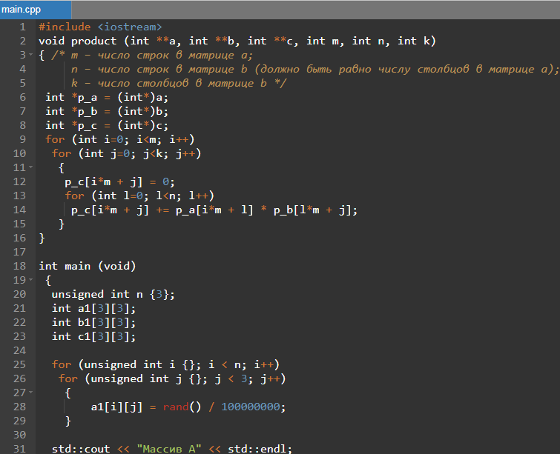

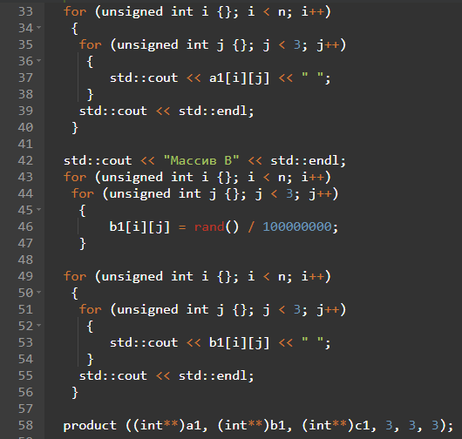

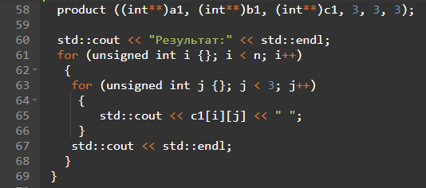

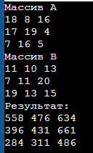

Способ 2. Передача статического массива с заранее известными параметрами.

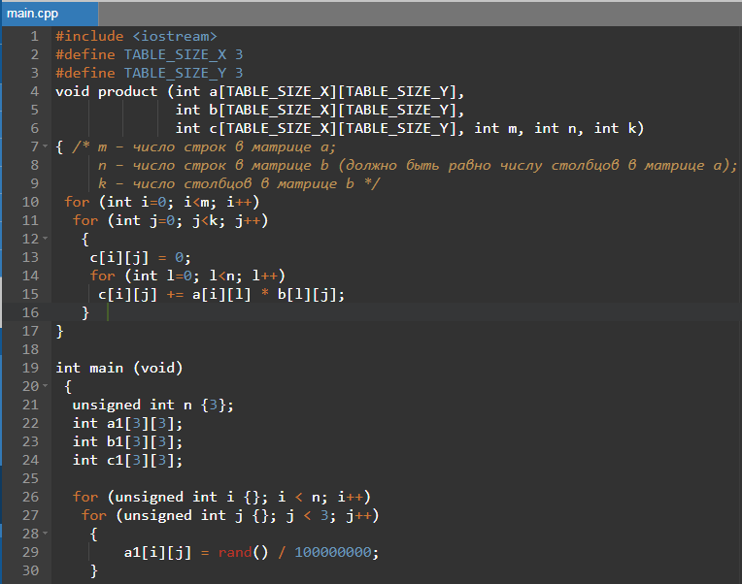

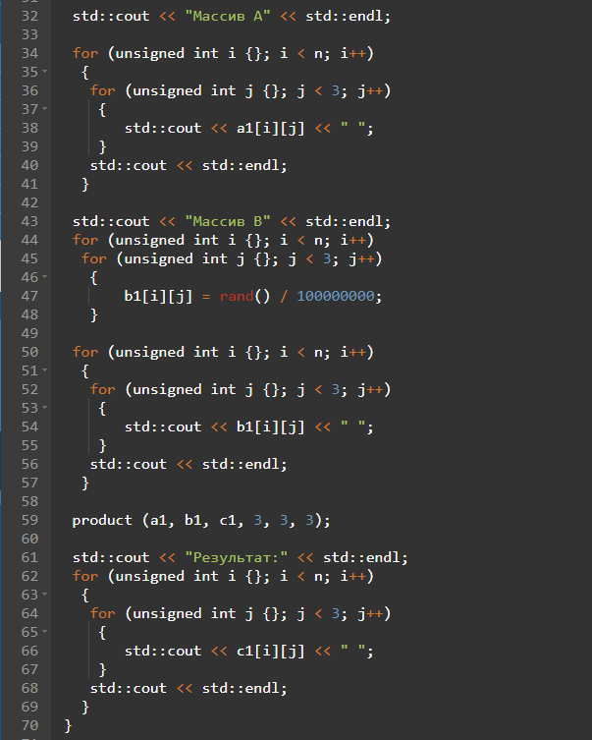

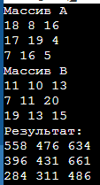

Способ 3. Передача динамического двумерного массива.

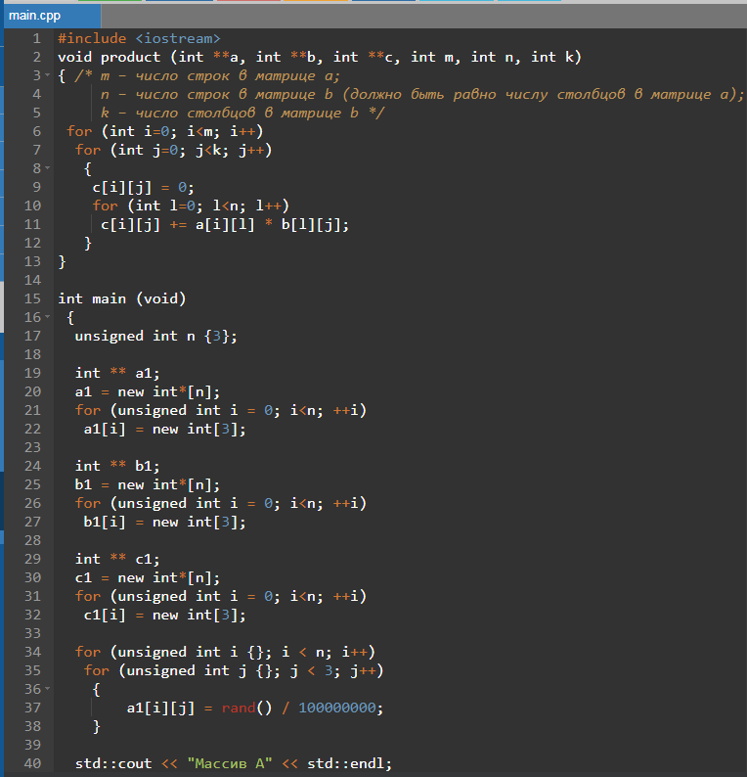

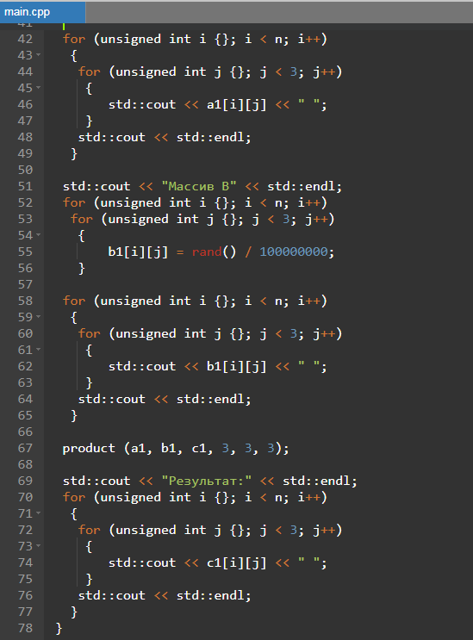

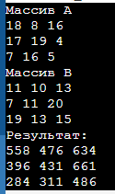

Таблица 1 – Варианты заданий для задачи № 1

|  |  |
| --- | --- |
| № варианта | Размерность матриц |
| 1 | 4 x 4 |
| 2 | 5 x 5 |
| 3 | 6 x 6 |
| 4 | 7 x 7 |
| 5 | 8 x 8 |
| 6 | 9 x 9 |
| 7 | 4 x 4 |
| 8 | 5 x 5 |
| 9 | 6 x 6 |
| 10 | 7 x 7 |
| 11 | 8 x 8 |
| 12 | 9 x 9 |
| 13 | 4 x 4 |
| 14 | 5 x 5 |
| 15 | 6 x 6 |
| 16 | 7 x 7 |
| 17 | 8 x 8 |
| 18 | 9 x 9 |
| 19 | 4 x 4 |
| 20 | 5 x 5 |
| 21 | 6 x 6 |
| 22 | 7 x 7 |
| 23 | 8 x 8 |
| 24 | 9 x 9 |
| 25 | 4 x 4 |
| 26 | 5 x 5 |
| 27 | 6 x 6 |
| 28 | 7 x 7 |
| 29 | 8 x 8 |
| 30 | 9 x 9 |
| 31 | 4 x 4 |
| 32 | 5 x 5 |

**Задача 6.** Написать функцию и вызвать ее. Решить тремя способами.

Таблица 2 – Варианты заданий для задачи № 2

|  |  |
| --- | --- |
| № варианта | Задача |
| 1 | Вычислить сумму и количество положительных элементов целочисленного массива A[1..n,1..n], находящихся над главной диагональю. |
| 2 | Задана квадратная матрица. Получить транспонированную матрицу (перевернутую относительно главной диагонали). |
| 3 | Вычислить произведение и количество положительных элементов целочисленного массива A[1..n,1..n], находящихся над главной диагональю. |
| 4 | Вычислить сумму и количество отрицательных элементов целочисленного массива A[1..n,1..n], находящихся под главной диагональю. |
| 5 | Вычислить произведение и количество положительных элементов целочисленного массива A[1..n,1..n], находящихся над побочной диагональю. |
| 6 | Вычислить произведение и количество положительных элементов целочисленного массива A[1..n,1..n], находящихся под побочной диагональю. |
| 7 | Вычислить сумму и количество отрицательных элементов целочисленного массива A[1..n,1..n], находящихся под побочной диагональю. |
| 8 | Вычислить произведение и количество нечетных элементов целочисленного массива A[1..n,1..n], находящихся над побочной диагональю. |
| 9 | Вычислить сумму и количество отрицательных элементов целочисленного массива A[1..n,1..n], находящихся над главной диагональю. |
| 10 | Вычислить произведение и количество отрицательных элементов целочисленного массива A[1..n,1..n], находящихся над главной диагональю. |
| 11 | Вычислить произведение и количество отрицательных элементов целочисленного массива A[1..n,1..n], находящихся над главной диагональю. |
| 12 | Вычислить произведение и количество четных элементов целочисленного массива A[1..n,1..n], находящихся над побочной диагональю. |
| 13 | Вычислить сумму и количество четных элементов целочисленного массива A[1..n,1..n], находящихся над побочной диагональю. |
| 14 | Вычислить сумму и количество положительных элементов целочисленного массива A[1..n,1..n], находящихся над главной диагональю. |
| 15 | Задана квадратная матрица. Получить транспонированную матрицу (перевернутую относительно главной диагонали). |
| 16 | Вычислить произведение и количество положительных элементов целочисленного массива A[1..n,1..n], находящихся над главной диагональю. |
| 17 | Вычислить сумму и количество отрицательных элементов целочисленного массива A[1..n,1..n], находящихся под главной диагональю. |
| 18 | Вычислить произведение и количество положительных элементов целочисленного массива A[1..n,1..n], находящихся над побочной диагональю. |
| 19 | Вычислить произведение и количество положительных элементов целочисленного массива A[1..n,1..n], находящихся под побочной диагональю. |
| 20 | Вычислить сумму и количество отрицательных элементов целочисленного массива A[1..n,1..n], находящихся под побочной диагональю. |
| 21 | Вычислить произведение и количество нечетных элементов целочисленного массива A[1..n,1..n], находящихся над побочной диагональю. |
| 22 | Вычислить сумму и количество отрицательных элементов целочисленного массива A[1..n,1..n], находящихся над главной диагональю. |
| 23 | Вычислить произведение и количество отрицательных элементов целочисленного массива A[1..n,1..n], находящихся над главной диагональю. |
| 24 | Вычислить произведение и количество отрицательных элементов целочисленного массива A[1..n,1..n], находящихся над главной диагональю. |
| 25 | Вычислить произведение и количество четных элементов целочисленного массива A[1..n,1..n], находящихся над побочной диагональю. |
| 26 | Вычислить сумму и количество четных элементов целочисленного массива A[1..n,1..n], находящихся над побочной диагональю. |
| 27 | Вычислить сумму и количество положительных элементов целочисленного массива A[1..n,1..n], находящихся над главной диагональю. |
| 28 | Задана квадратная матрица. Получить транспонированную матрицу (перевернутую относительно главной диагонали). |
| 29 | Вычислить произведение и количество положительных элементов целочисленного массива A[1..n,1..n], находящихся над главной диагональю. |
| 30 | Вычислить сумму и количество отрицательных элементов целочисленного массива A[1..n,1..n], находящихся под главной диагональю. |
| 31 | Вычислить произведение и количество положительных элементов целочисленного массива A[1..n,1..n], находящихся над побочной диагональю. |
| 32 | Вычислить произведение и количество положительных элементов целочисленного массива A[1..n,1..n], находящихся под побочной диагональю. |